**Το γλωσσάρι του Πάσχα – Μέρος 3ο**

Τρίτο και τελευταίο γλωσσάρι του Πάσχα. Δεν εξαντλούμε, βέβαια, τις εκφράσεις της εκκλησιαστικής γλώσσας... η οποία έχει αφήσει έντονο το αποτύπωμά της στην καθημερινή μας επικοινωνία.

1. **Ἰδοὺ ὁ νυμφίος ἔρχεται:**το ακούσαμε από την Κυριακή των Βαΐων το βράδυ και προέρχεται από την γνωστή παραβολή των δέκα παρθένων (κατά Ματθαίον κε΄ 6). Iδού ο νυμφίος έρχεται αναφωνούμε κι εμείς, **όταν υποδεχόμαστε κάποιον που φθάνει αναπάντεχα.** Μπορεί να το πούμε, όμως, και **όταν τα γεγονότα είναι τέτοια που κρίνουν οριστικά τα αποτελέσματα των προσπαθειών μας.**
2. **Κρανίου τόπος:**κρανίου τόπος ή αλλιώς Γολγοθάς ήταν ο τόπος της Σταύρωσης του Χριστού (Ματθ. κζ΄ 33). Κρανίου τόπος γίνεται για μας **ένα μέρος μετά από φωτιά, μετά από μια λεηλασία ή μετά τον πόλεμο.**
3. 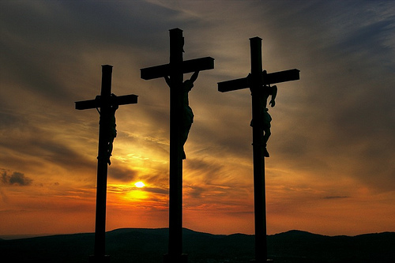**Μετὰ βαΐων καὶ κλάδων:** έτσι υποδέχθηκαν τον Χριστό στα Ιεροσόλυμα, ενώ μετά από λίγο τον οδήγησαν στο μαρτύριο (Ματθ. κα΄8 και Ιω ιβ΄13). Μετά βαΐων καὶ κλάδων, **θριαμβικά και πανηγυρικά υποδεχόμαστε κι εμείς το πρόσωπο ή τα πρόσωπα, τα οποία χαιρόμαστε πολύ που βλέπουμε, που έχουμε καιρό να δούμε, που τα περιμένουμε πώς και πώς.**
4. **Μνήσθητί μου Κύριε:**να με θυμηθείς Κύριε, όταν έλθεις εν τη βασιλεία Σου είπε ο ένας από τους δυο ληστές στο σταυρό (Λουκά κγ΄ 42). Η φράση από τότε έγινε **δηλωτική μιας συμφοράς ή ενός κακού που μας βρήκε αναπάντεχα.** Την λέμε, όμως, και **όταν ακούμε απροσδόκητες ειδήσεις**.
5. 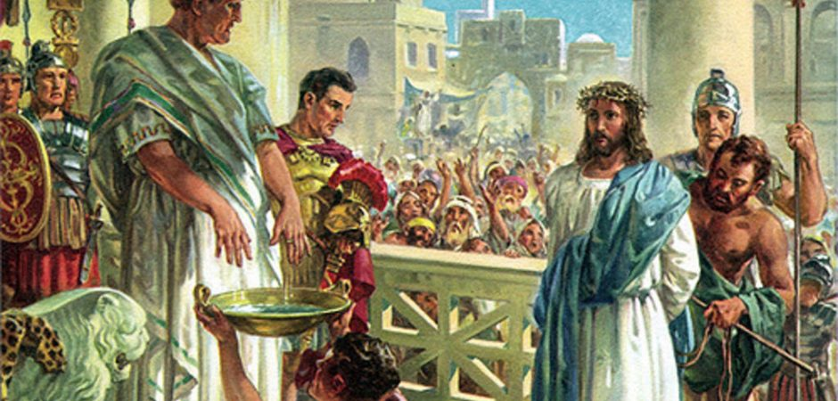**Νίπτω τὰς χεῖρας μου: δεν έχω καμιά ανάμειξη, καμιά ευθύνη για όσα έγιναν.** Γι' αυτό πλένω τα χέρια μου, για να ξεβγάλω οποιαδήποτε ενοχή, δεν ανακατεύομαι περαιτέρω. Αυτός που ένιψε τα χέρια του ήταν, ποιος άλλος, ο Πιλάτος, που δεν ήθελε να θεωρείται υπαίτιος της καταδίκης του Ιησού (Ματθ. κζ΄ 24)

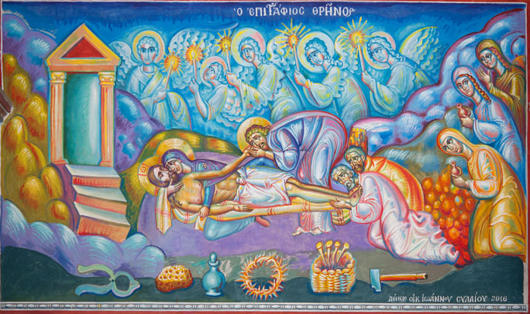

1. **Ὁ αἴρων τὴν ἁμαρτίαν τοῦ κόσμου:** **για καθένα από εμάς που παίρνει πάνω του τις συνέπειες από τα ολισθήματα άλλων,** όπως ο Χριστός με το μαρτύριό Του (Ιω. α΄29). Γονείς, δάσκαλοι και όσοι είναι ιδιαίτερα υπεύθυνοι παίρνουν πάνω τους αντίστοιχες ευθύνες.
2. **Οὐκ οἶδα τὸν ἄνθρωπο:** **από φόβο αρνούμαστε ότι γνωρίζουμε κάποιον και δεν θέλουμε να μας θυμούνται μαζί με αυτόν.** Σύμφωνα με την παράδοση (Ματθ. κστ΄ 74) την είπε ο Πέτρος μετά την σύλληψη του Χριστού.
3. **Παρελθέτω ἀπ' ἐμοῦ τὸ ποτήριον τοῦτο: μακάρι να μην περάσω μια τέτοια δοκιμασία, ας μην πιω αυτό το πικρό ποτήρι.** Το λέμε για **κάτι που απευχόμαστε,** που δεν θέλουμε με τίποτα να ζήσουμε. Κι ο ίδιος ο Χριστός δείλιασε λίγο πριν το πάθος, όταν προσευχήθηκε στον κήπο της Γεθσημανής, όπως μας παραδίδει ο Ευαγγελιστής Ματθαίος (κστ΄39).
4. **Περίλυπός ἐστιν ἡ ψυχὴ μου ἕως θανάτου:** **νιώθω πολύ βαθιά θλίψη για κάτι, είμαι απελπισμένος.** Αυτήν την θλίψη ένιωθε και ο Χριστός πριν την δοκιμασία του μαρτυρίου (Ματθ. κστ΄ 38).
5. **Πρὶν ἀλέκτορα φωνῆσαι:**πριν λαλήσει ο πετεινός, πολύ γρήγορα, δηλαδή, οι υποσχέσεις τους αποδείχθηκαν κούφια λόγια. Δεν τήρησαν τις δεσμεύσεις τους παρά τις διακηρύξεις περί του αντιθέτου. Με αυτόν τον τρόπο ο Χριστός προειδοποίησε τον Πέτρο ότι θα αρνηθεί τον Χριστό τρεις φορές, ενώ ο μαθητής προηγουμένως διαβεβαίωνε τον δάσκαλο ότι ακόμη κι αν όλοι τον εγκατέλειπαν, εκείνος θα έμενε για πάντα κοντά Του.*Ἐπιμέλεια: Σοφία Μουρούτη*

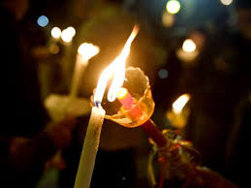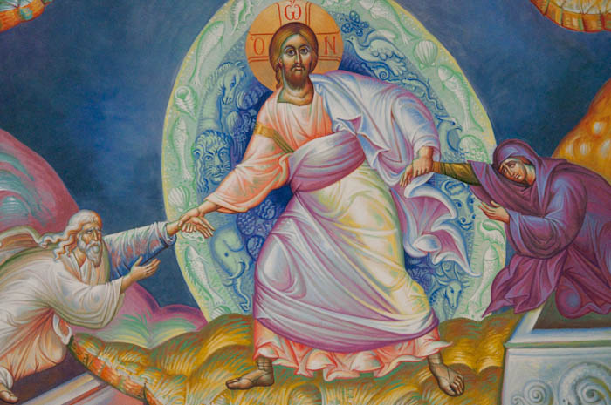

**Καλή**

**Ανάσταση!**